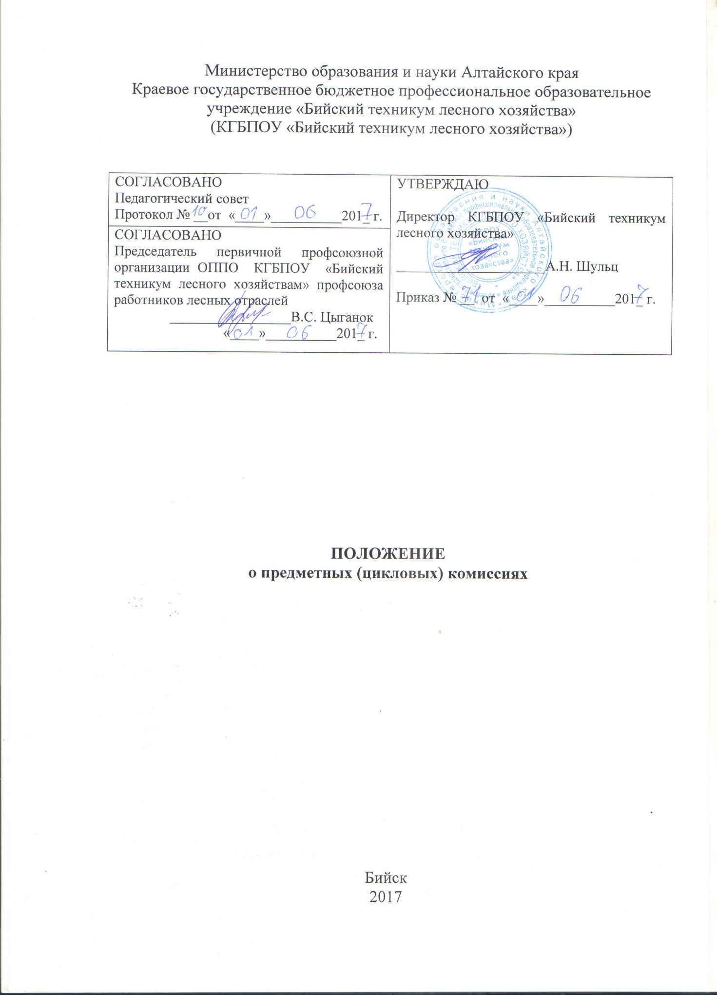

- Общие положения

1.1 Настоящее Положение о предметных (цикловых) комиссиях в КГБПОУ «Бийский техникум лесного хозяйства» (далее - техникум) разработано в соответствии с Федеральным законом № 273-ФЗ «Об образовании в Российской Федерации» от 29.12.2012, Уставом техникума.
1.2 Данное Положение вступает в силу с 1 июня 2017 года. Считать утратившим силу Положение о предметных (цикловых) комиссиях от 29.08.2014 года.
1.3 Предметная (цикловая) комиссия (далее – сокращенно ПЦК) в техникуме является обязательным организационным и методическим объединением преподавателей ряда родственных предметов, специальности.
1.4 Предметная (цикловая) комиссия формируется из числа преподавателей, мастеров производственного обучения и других категорий педагогических работников, работающих в техникуме, как на дневном, так и на заочном отделениях, в том числе по совместительству и другим формам не основной работы.
1.5 В техникуме сформированы следующие ПЦК:
- общеобразовательных, общих гуманитарных и социально-экономических дисциплин (ООД, ОГСЭ);
- специальности Лесное и лесопарковое хозяйство (ЛПХ);
- специальности Технология деревообработки (ТД);
- специальности Садово-парковое и ландшафтное строительство (СПиЛС).
1.6 Планирование и организацию работы, а также непосредственное руководство цикловой комиссией осуществляет ее председатель.
Работа по выполнению обязанностей председателя предметной (цикловой) комиссии подлежит дополнительной оплате в установленном порядке.
1.7 Состав предметных (цикловых) комиссий и их председателей входит в общий план работы техникума, утверждаются приказом директора сроком на один учебный год.
Целесообразность и условия проведения выборов председателей цикловых комиссий определяются Методическим Советом КГБПОУ «Бийский техникум лесного хозяйства».
1.8 Общее руководство работой предметных (цикловых) комиссий осуществляет заместитель директора по учебной работе и заведующий учебно-методической работой.

2 Организационные вопросы

2.1 Структура предметной (цикловой) комиссии, полномочия председателя членов комиссии определяются Уставом учебного заведения.
ПЦК строит свою работу на принципах научности, гласности, с учетом интересов членов педагогического и студенческого коллективов. Она вправе разрабатывать и проводить в жизнь мероприятия по основным направлениям работы техникума.
2.2 Каждый входящий в состав комиссии педагогический работник обязан посещать заседания цикловой комиссии, активно участвовать в работе, выполнять решения цикловой комиссии.
2.3 Каждый входящий в состав комиссии преподаватель имеет право выступать с педагогической инициативой, самостоятельно определять педагогически обоснованные формы проведения учебных занятий, средства и методы обучения и воспитания учащихся, использовать экспериментальные методики преподавания, вносить предложения по распределению педагогической нагрузки членов своей комиссии.
2.4 Работа предметных (цикловых) комиссий планируется на учебный год. Заседания проводятся в соответствии с планом работы предметной (цикловой) комиссии, но не реже одного раза в месяц.

3 Направления деятельности предметных (цикловых) комиссий

Основными направлениями деятельности ПЦК техникума являются:
3.1 Учебно-методическое и программно - методическое обеспечение учебных дисциплин и профессиональных модулей ФГОС, реализуемых образовательным учреждением - разработка рабочих программ учебных дисциплин и профессиональных модулей, преддипломной практики, отвечающих требованиям ФГОС, рабочих учебных планов и программ по учебным дисциплинам, в том числе индивидуальных, программ производственной (профессиональной) практики, тематики и содержания курсового проектирования и практических работ, содержания учебного материала дисциплин для самостоятельного изучения студентами, методических пособий, рекомендаций по изучению отдельных тем и разделов дисциплин, выполнению практических работ, курсовых проектов; фонда оценочных средств; организации самостоятельной работы студентов и др.
3.2 Обеспечение технологии обучения, выбор средств и методов обучения, инновационных педагогических технологий, корректировка плана учебного процесса в части перераспределения по семестрам отведенных учебным планом объема часов на изучаемые дисциплины, в том числе их соотношения между теоретическими и практическими занятиями.
3.3 Обеспечение проведения промежуточной аттестации обучающихся (разработка комплектов контрольно-оценочных средств по учебным дисциплинам и профессиональным модулям).
3.4 Участие в формировании программы итоговой государственной аттестации выпускников техникума: соблюдение формы и условий проведения аттестации, разработка фонда оценочных средств, разработка программы итоговых экзаменов по отдельным дисциплинам, итогового междисциплинарного экзамена по специальностям, тематики квалификационных выпускных работ, требований к выпускным квалификационным работам, критериев оценки компетенций выпускников на аттестационных испытаниях.
3.5 Совершенствование методического и профессионального мастерства преподавателей, пополнение их профессиональных знаний, оказание помощи начинающим преподавателям, внесение предложений по аттестации преподавателей, входящих в состав ПЦК, распределению их педагогической нагрузки.
3.6 Изучение, обобщение и внедрение в образовательный процесс новых педагогических технологий, средств и методов обучения и воспитания, подготовка, проведение и обсуждение открытых уроков.
3.7. Руководство научной, творческой работой студентов.
3.8 Рассмотрение и рецензирование учебных программ, учебников, учебных и методических пособий, плакатов, видеофильмов, презентаций и других средств обучения.
3.9 Выработка единых требований к содержанию работы кабинетов учебных дисциплин, рассмотрение и обсуждение планов работы преподавателей, планов проведения занятий, других материалов, относящихся к компетенции ПЦК.
3.10 Рассмотрение творческих отчетов преподавателей ПЦК, представление материалов к аттестации педагогов, смотрам методической, учебной и воспитательной работы.

4 Документация и отчетность

4.1 Каждая предметная (цикловая) комиссия в соответствии с номенклатурой дел учебного заведения разрабатывает и ведет следующую документацию – журнал ПЦК, в который входят документы:
- план работы на год;
- план месячника ПЦК;
- протоколы заседаний ПЦК;
- отчет о проделанной работе за год.
4.2 План работы на год и отчет согласовываются с заместителем директора по учебной работе и утверждаются директором.
4.3 Необходимость ведения иной документации определяется комиссией самостоятельно.

5 Внутриучрежденческий контроль

5.1 Работа предметных (цикловых) комиссий курируется заместителем директора по учебной работе и заведующим учебно-методической работой. Тематика работы отслеживается в журналах ПЦК.

